DISCIPLINA: Desenho Técnico
Vigência: a partir de 2015/1 | Período letivo: 2º semestre
Carga horária total: 45 h | Código: S1BF1
Ementa: Noções Fundamentais de Desenho Técnico e Princípios Gerais de Representação em Desenho Técnico.

Conteúdos

UNIDADE I - Noções Fundamentais de Desenho Técnico
1.1 Norma Geral de Desenho Técnico
1.2 Aplicação do Desenho Técnico
1.3 Folha de Desenho
1.4 Escalas
1.5 Legendas

UNIDADE II - Princípios Gerais de Representação em Desenho Técnico
2.1 Vistas Ortográficas no 1º Diedro
2.2 Perspectiva Isométrica
2.3 Perspectiva Cavaleira
2.4 Cortes

UNIDADE III – Representação Gráfica De Terrenos
3.1 Diferentes tipos de terrenos
3.2 Curvas de nível
3.3 Plantas de localização

UNIDADE IV – Representação De Projetos De Arquitetura
4.1 NORMA NBR 6492
4.2 Planta Baixa
4.3 Corte

Calendário 2019_1
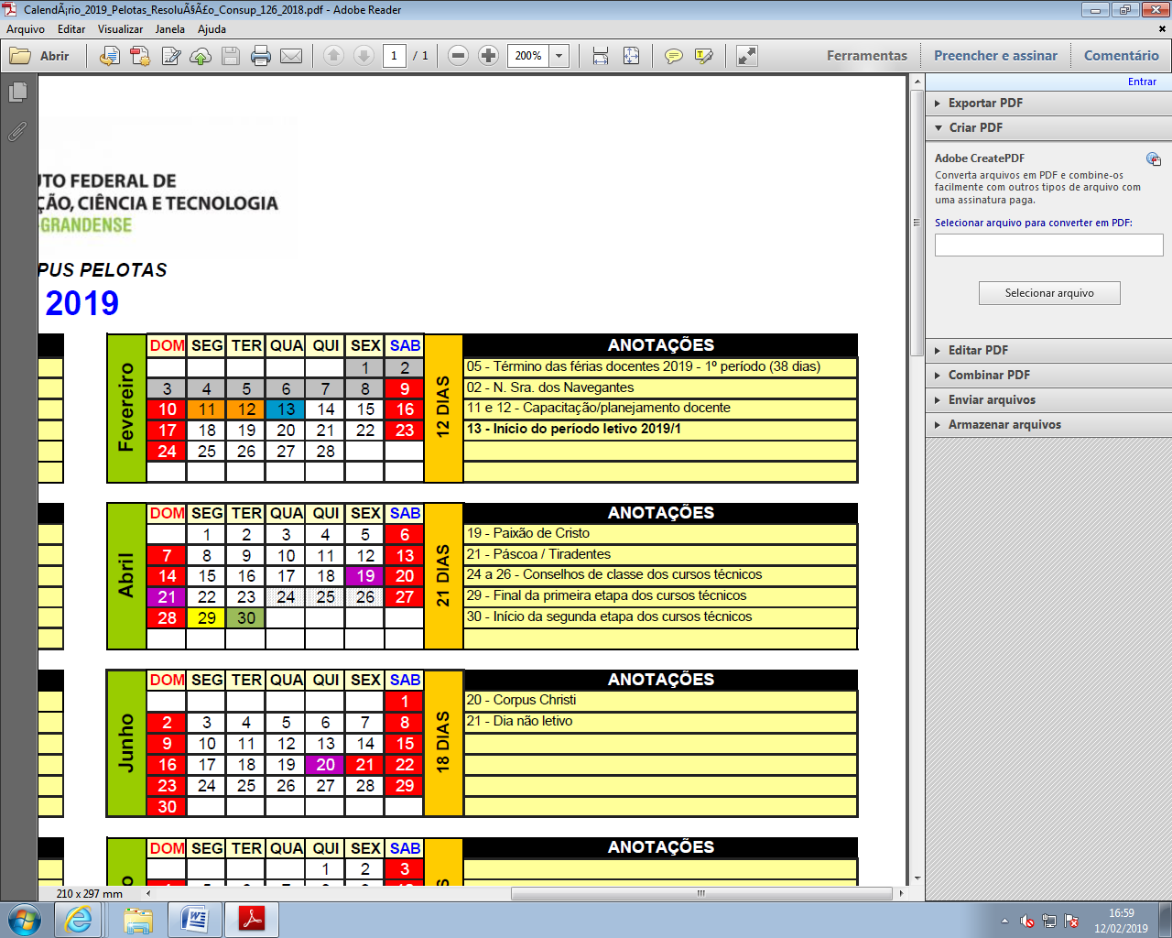
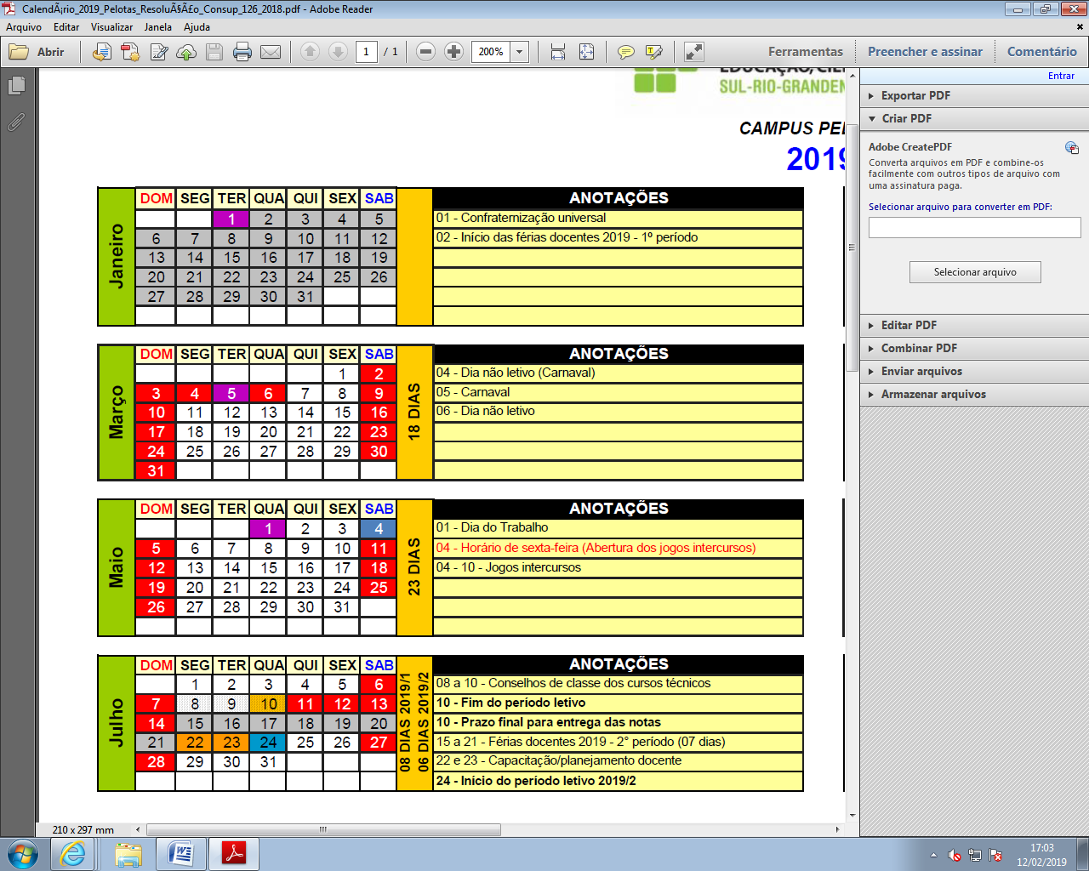
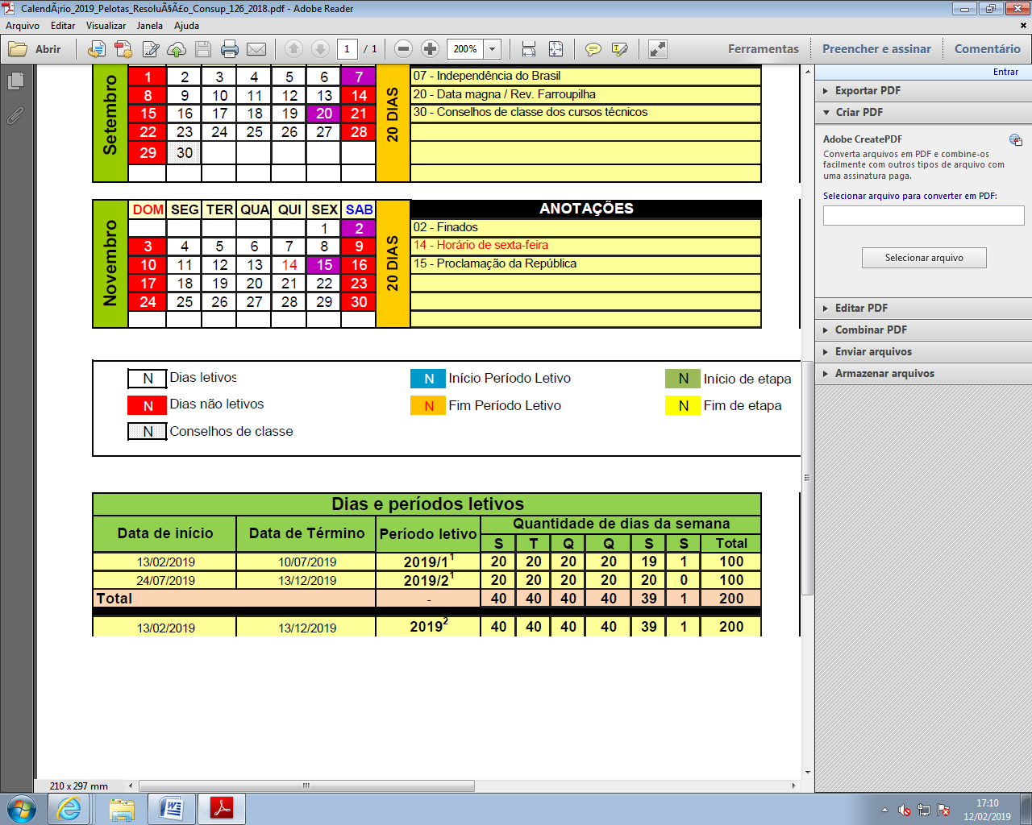

Plano de Ensino (2018/2)
Dia | Data | Conteúdo
 | 13/02 | Apresentação da professora, da disciplina / cadastro no MOODLE.
 | 20/02 | Noções Fundamentais de Desenho Técnico: Norma Geral de Desenho Técnico; Folha de Desenho; Escalas; Legendas.
 | 27/2 | Exercícios: Folha de desenho Técnico + Legenda
06/03 |  | DIA NÃO LETIVO (Quarta-feira de cinzas)
 | 13/03 | Exercícios: Legenda
 | 20/03 | Princípios Gerais de Representação em Desenho Técnico: Vistas Ortográficas no 1º Diedro  Exercícios: Vistas Ortográficas no 1º Diedro
 | 27/03 | Exercícios: Vistas Ortográficas no 1º Diedro
 | 03/04 | Avaliação: Vistas Ortográficas no 1º Diedro
 | 10/04 | Perspectiva Isométrica
 | 17/04 | Perspectiva Isométrica – círculos em perspectiva
 | 24/04 | Perspectiva Cavaleira
01/05 |  | DIA DO TRABALHO
 | 08/05 | Avaliação: Perspectiva
 | 15/05 | Representação Gráfica De Terrenos / planta de localização
 | 22/05 | Exercício – planta de localização + Curvas de Nível
 | 29/05 | Avaliação: Maquete
 | 05/06 | Representação De Projetos De Arquitetura
 | 12/06 | Exercícios : desenho das paredes e aberturas
 | 19/06 | Exercícios : desenho de pisos e desníveis (conclusão) + Entrega da Planta Baixa
 | 26/06 | Avaliação (ENTREGA DAS NOTAS)
 | 03/07 | Recuperação/ Exame
 | 10/07 | Avaliação do semestre
Bibliografia básica
MONTENEGRO, Gildo A. Desenho Arquitetônico, S.P. Edgar Blucher Ltda, 1978, 134 p.
PEREIRA. Aldemar D”Abreu. Desenho Técnico Básico, R.J. Livraria Francisco Alves Editora, 1975.
Bibliografia complementar
ASSOCIAÇÃO BRASILEIRA DE NORMAS TÉCNICAS. NBR 6023: Informação e documentação: referências: elaboração. Rio de Janeiro, 2003. 2p.
_________. NBR 6492: Representação de projetos de arquitetura. Rio de Janeiro, 1994. 27 p.
_________. NBR 8196: Emprego de escalas em desenho técnico – Procedimento. Rio de Janeiro, 1999. 2p.
_________.NBR 8402: Execução de caracteres para escrita em desenho técnico – Procedimento. Rio de Janeiro, 1994. 4p.
_________. NBR 8403: Aplicação de linhas em desenho - Tipos de linhas - Larguras das linhas – Procedimento. Rio de Janeiro, 1984. 5p.
_________. NBR 10067: Princípios gerais de representação em desenho técnico - Vistas e cortes – Procedimento. Rio de Janeiro, 1995. 14p.
_________. NBR 10068: Folha de desenho - Leiaute e dimensões – Padronização. Rio de Janeiro, 1987. 4p.
_________. NBR 10126: Cotagem em desenho técnico – Procedimento. Rio de Janeiro, 1987. 13p.
_________. NBR 10582: Apresentação da folha para desenho técnico – Procedimento. Rio de Janeiro, 1988. 10p.
_________. NBR 10647: Desenho técnico – Terminologia. Rio de Janeiro, 1989. 2p.

